机械空调温控器--技术交底书
曼瑞德 金振辉：18657791728

目前行业优势
1：实现目前机械空调温控器冷暖自动控温方式（智能切换）；
2：实现温度精确控制，解决温包控制方式，温度偏差大（精度高）；
3：单拨动开关控制开关机/风盘控制（控制方式简单，节能零待机功耗）；

控制原理：
温控器传感器电路检测到室内环境温度发生变化，采集传感器的电压信号发生变化与旋钮开关设定的电压信号进行比较，控制空调风盘开阀/闭阀状态，以实现控制室内环境温度的效果；

本电路有六大模块组成：
- ：工作电源电路模块；2)：单片机控制模块；3)：传感器检测电路模块；4）：温度设定模块5)：继电器电路模块；6)：风盘风机控制开关模块

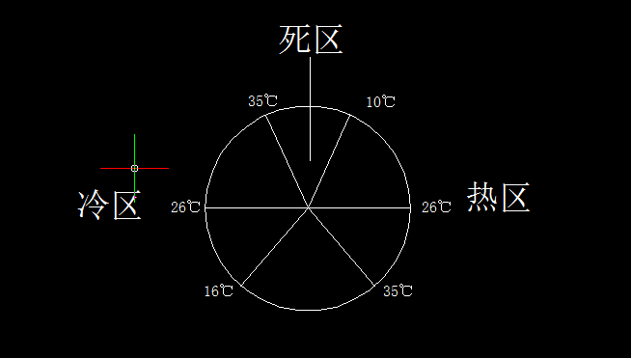

工作原理：
本方案供电部分由PN8507芯片提够12V输出电压，供给继电器及LDO低压转换电路使用；当机械空调温控器拨动开关SWI由OFF状态拨动到低风/中风/高风，系统风机开始工作，当R4旋钮开关拨动到热区26℃时，当室内温度高于设定温度26℃时，MCU控制RELAY1输出低电平信号即闭阀信号,风盘阀门关闭；反之，当室内温度小于设定温度时，MCU控制RELAY1输出高电平信号即开阀信号,风盘阀门打开。拨动开关在死区区间内，分盘不受温度变化而变化。当R4旋钮开关拨动到冷区26℃时，当室内温度高于设定温度26℃时，MCU控制RELAY1输出高电平信号即开阀信号,风盘阀门打开；反之，当室内温度小于设定温度时，MCU控制RELAY1输出低电平信号即闭阀信号,风盘阀门关闭。即R4拨动开关实现了冷暖自动控制。

